17.05.2023. Биология 25 гр. Преподаватель Любимова О.В.
Изучите теоретический материал и письменно ответьте на вопросы.
Тема: Пути биологического прогресса.
Одним из первых исследователей путей биологического прогресса был отечественный ученый Алексей Николаевич Северцов (рис. 1).
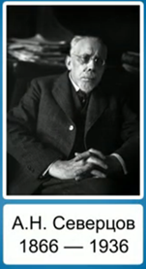
Рис. 1. А.Н. Северцов
В настоящее время выделяют следующие пути биологического прогресса – арогенез, аллогенез и катагенез.
Арогенез
Арогенез (от греч. airo – поднимаю и genesis – развитие) – эволюционный путь развития группы организмов, связанный с повышением сложности их организации (появлением новых органов или усложнением биохимических и физиологических процессов).
Арогенез обычно сопровождается развитием приспособлений широкого назначения и расширением среды обитания.
Ароморфозы
Конкретные морфофизиологические изменения, определяющие арогенез той или иной группы, называютсяароморфозами.
С крупными древними ароморфозами связано появление крупных систематических подразделений: надцарств, царств, типов.
С более поздними и не столь значительными ароморфозами связано образование подтипов и классов.
Примеры крупных ароморфозов
Примеры крупных ароморфозов:
- Возникновение мембранных органелл. Появление «надцарства эукариоты».
- Возникновение многоклеточности. Появление новых подцарств.
- Возникновение особых систем органов. Появление новых типов.
Примеры мелких ароморфозов
Ниже рассмотрим более мелкие ароморфозы (благодаря им возникли подтипы (подотделы) и классы).
Животные
- Появление билатеральной симметрии
- Возникновение костной ткани
- Переход на легочное дыхание
- Формирование двух кругов кровообращения
- Формирование поясов конечностей и т. д.
Растения
- Возникновение эпидермиса, устьиц, проводящей и механической ткани.
- Закономерная смена поколений в цикле развития.
- Образование цветков и плодов, и т. д.
Эти ароморфозы способствовали повышению приспособляемости организмов и возникновению новых таксонов.
Такие ароморфозы, как появление поперечнополосатой мускулатуры и развитие ходильных конечностей и крыльев у насекомых, открыли перед ними возможность освоить сушу и воздух и получить преимущества перед жабернодышащими членистоногими.
Ароморфозы формируются на основе наследственной изменчивости в ходе естественного отбора и являются приспособлениями широкого значения.
Они дают преимущество в борьбе за существование и открывают возможности освоения новой, то есть прежде недоступной, среды обитания.
Аллогенез
Аллогенез (от греч. allo – разный и genesis – развитие) – развитие приспособительных изменений, не связанных с переходом на более высокий уровень организации.
Конкретные изменения в рамках аллогенеза называется идиоадаптацией.
В результате алломорфоза возникают новые семейства и роды. Если представить ароморфозы как крупные ступени в ходе эволюции существ, то идиоадаптации будут расширять эти ступени.
Происхождение птиц и зверей от пресмыкающихся было ароморфозом (рис. 2). А разделение этих классов на более мелкие таксоны было уже идиоадаптацией.
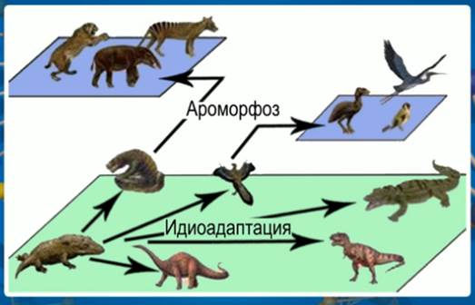
Рис. 2. Ароморфоз и идиоадаптация на примере позвоночных животных рептилий, птиц и млекопитающих
Типичными примерами идиоадаптации является формирование больших клыков хищных млекопитающих и больших резцов у травоядных.
Катагенез
Катагенез (от греч. kata – движение вниз и genesis – развитие) – развитие таксона путем упрощения уровня организации организмов.
Дегенерация – конкретное проявление катагенеза. Например, у видов, обитающих в пещерах и почве, происходит редукция органов зрения, пигментации, снижается активность передвижения. Примером катагенеза является также возникновение паразитических форм.
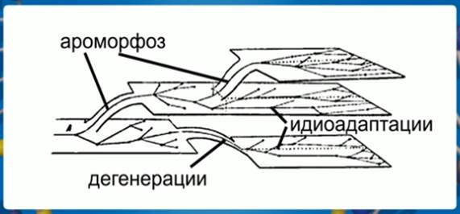
Рис. 3. Ароморфоз, дегенерация и адаптация в виде ступеней, отражающих уровень сложности (положение ступени выше или ниже другой) и разнообразие (ширина ступени) таксонов в процессе эволюционного развития
У растений-паразитов снижается активность фотосинтеза, наблюдается редукция листьев (омела, петров крест, повилика).
У паразитических ленточных червей нет кишечника, слабо развита нервная система по сравнению со свободно живущими формами.
В ходе эволюции происходит постоянная смена эволюционных путей развития таксона.
Для конкретной группы организмов, как правило, за периодом арогенеза всегда следует период конкретных изменений, аллогенеза.
Закон Северцова
Закономерность смены разных путей и эволюции называется законом Северцова. Например, для амфибий были важны следующие ароморфозы:
- Переход на легочное дыхание;
- Формирование поясов конечностей.
Идиоадаптации у амфибий
Но, дальше внутри этих ароморфозов происходит идиоадаптация.
Например, среди амфибий (см. урок Амфибии курс биологии 7 класс), хвостатые амфибии живут полностью в воде, частично сохраняют жабры, их малоподвижные конечности хорошо приспособлены к плавательным функциям хвоста. Бесхвостые амфибии сохранили хвост только в личиночном состоянии и приобрели сильные подвижные конечности, благодаря которым приступили к освоению суши. Безногие амфибии обитают в почве – это червеобразные формы, лишённые конечностей и хвоста.
Арогенез появляется значительно реже, чем аллогенез.
Следует отметить, что пути эволюции изменяют сложность организации живых существ, и далеко не всегда сложность организации прямо связана с биологическим прогрессом.
Биологический прогресс – увеличение приспособляемости таксона, ведущее к увеличению численности его представителей и расширению ареала.
Биологический прогресс может быть достигнут как путем усложнения организации – арогенеза, так и путем ее упрощения – катагенеза.
Например, класс Птицы появился после существенного усложнения организации, по сравнению с классом пресмыкающиеся, что обусловило его биологический прогресс.
Тип Нематоды имеет еще более примитивное строение, но, тем не менее, в биологическом плане он более прогрессивен, чем класс Птицы и Пресмыкающиеся.
Эволюционные процессы сложно наблюдать и описывать напрямую. Мы видим вокруг себя результат эволюции, которая продолжалась миллионы лет. Очевидно, что в таких временных рамках человек пока что не может поставить эксперимент. Стоит отметить все-таки, что эволюционные эксперименты возможны и даже проводятся на организмах, у которых время жизни максимально сконцентрировано: у бактерий смена «поколений» происходит за 20–30 минут. Об эволюционном эксперименте читайте здесь: (Источник)
Наиболее крупные закономерности, которые наблюдаются в рамках макроэволюции, были исследованы и описаны в XIX и XX веке.
Элементы макроэволюции:
- Конвергенция признаков
- Дивергенция признаков
- Параллелизм
Дивергенция
Дивергенция – это накопление различий в структуре и функциях какого-то органа в процессе эволюции. В результате дивергенции из одного органа образуется несколько различных органов, связанных общностью происхождения.
Например, верхний пояс конечностей позвоночных превратился в лапы и крылья рептилий, крылья летучих мышей и птиц, плавники дельфинов, ноги копытных и руки приматов.
Все эти органы выполняют разные функции, но имеют одинаковое происхождение.
Гомологичные органы
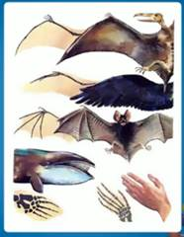
Рис. 1. Гомологические органы позвоночных
Органы, которые образовались в результате дивергенции, называются гомологичными (рис. 1). Они образуются из сходных эмбриональных зачатков.
Дивергенция обеспечивает морфологическое разнообразие живых существ.
Конвергенция
Конвергенция – процесс, обратный дивергенции. Это образование органов, близких по функциям и строению, но отличающихся по происхождению.
Аналогичные органы
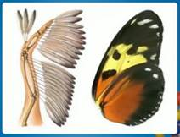
Рис. 2. Аналогичные органы: крылья птицы и бабочки
Но, на самом деле они развивались совершенно независимо из различных предковых форм. Требование среды и влияние естественного отбора обусловили их внешнее сходство.
Органы, выполняющие одинаковые функции, но имеющие различное происхождение, называются аналогичными (рис. 3).
Типичный пример аналогичных органов – это глаза головоногих моллюсков и позвоночных. Эти органы формировались независимо в течение сотен миллионов лет, и в итоге получились практически одинаковыми, отличающимися только в деталях.
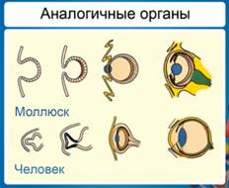
Рис. 3. Аналогичные органы: глаза моллюска (осьминога или кальмара) и человека
Параллелизм
Третий элемент в процессе преобразования – это нечто среднее между дивергенцией и конвергенцией, параллелизм – такой процесс, когда орган в результате дивергенции превращается во множество гомологичных органов. Но затем, в ходе эволюции, эти гомологичные органы вновь начинают выполнять общую функцию.
Например, корпус и плечевые пояса у позвоночных дали множество гомологичных вариантов. Из одинаковых элементов скелета сформировались копытные, птицы, рыбы, рептилии, но затем, в процессе эволюции, часть из них вторично приобрела одинаковые признаки (рис. 4).
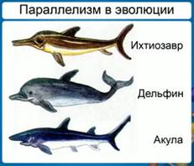
Рис. 4. Пример параллелизма в эволюции формы тела у хрящевых рыб (акула), рептилий (ихтиозавр) и млекопитающий (дельфин)
Например, корпуса ихтиозавра, акулы и дельфина (и даже пингвина, плывущего в воде) очень похожи и образовались из одинаковых элементов скелета, но совершенно разными эволюционными путями.
Предки ихтиозавров были ящерами, предками дельфинов были растительноядные сухопутные млекопитающие, пингвины – птицы, а предками акул были древние хрящевые рыбы.
Эволюция идет тремя главными путями: путем дивергенции, путем конвергенции и путем параллелизма.
Филогенез
Процесс исторического развития вида называется филогенезом.
Основной филогенетический закон Геккеля
Важным этапом в понимании эволюции стало формулирование «основного филогенетического закона» Эрнестом Геккелем.
Закон необратимости эволюции
«Онтогенез – это ускоренное повторение филогенеза» Э.Г. Геккель.
Геккель наглядно продемонстрировал, что организмы в процессе эмбрионального развития повторяют все те этапы, которые вид прошёл в процессе эволюционного развития (см. видео). Важно понять, что мы говорим о повторении зародышевых стадий предковых форм.
У зародыша человека на разных этапах развития онтогенеза можно увидеть жабры, сердечную трубку и прочие признаки эмбрионов наших далеких предков.
Другой важный закон филогенеза – «закон необратимости эволюции». Несмотря на наличие конвергенции, сходство разных видов никогда не бывают полным.
Эволюционный процесс, в силу чрезвычайной сложности живых организмов, не может создать точную копию ни существующего вида, ни вымершего. Каждый вид живых организмов уникален.
Онтогенез
Итак, мы узнали, что в результате эволюции путем дивергенции могут образовываться гомологичные органы, а путем конвергенции – аналогичные органы. Выяснили, что онтогенез повторяет этапы филогенеза и что каждый вид живых организмов уникален.
Доказательства эволюции
1. Переходные формы
2. Палеонтологические ряды
3. Морфологическое доказательство
4. Эмбриологическое доказательство
5. Биогеологическое доказательство
6. Генетическое доказательство
Переходная форма
Переходная форма – организм, обладающий признаками обоих таксонов, отражающий постепенный переход от одного биологического вида к другому.
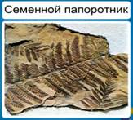
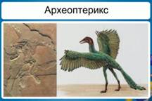
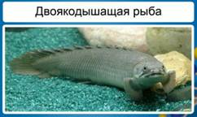
Рис. 1. Переходные формы между таксонами живых существ: археоптерикс (рептилии – птицы), семенной папоротник (папоротники – голосеменные), двоякодышащая рыба (костные рыбы – амфибии).
Существуют виды или палеонтологические останки видов, которые обьединяют черты древних и более современных организмов. Например, археоптерикс имел признаки рептилий и птиц. Семенные папоротники имели признаки папоротников и голосеменных растений. Двоякодышащие рыбы – признаки рыб и амфибий (Рис. 1).
Переходные формы считаются доказательством того, что ароморфозы происходили не внезапно, а постепенно.
Палеонтологические ряды
Палеонтологические ряды – ряды ископаемых родственных форм, которые отражают ход эволюции.
Например, палеонтологический ряд лошади показывает, как развивалась нога лошади от однопалой к пятипалой (см. видео). Копыта лошади – это роговые наросты средних пальцев конечностей.
Морфологическое доказательство
Морфологическое доказательство заключается в наличии аналогичных и гомологичных органов, рудиментов и атавизмов (рис. 2).
Гомологичные и аналогичные органы появились в процессе важнейших эволюционных процессов – конвергенции и дивергенции признаков.
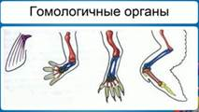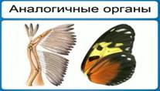
Рис. 2. Морфологическое доказательство эволюции
гомологичные органы (развиваются из одних зачатков, выполняют разные функции) и аналогичные органы (развиваются из разных зачатков, выполняют оду и ту же функцию)
Рудименты
Рудименты – это нефункциональные (или уменьшившиеся в размерах) остатки органов живых существ, которые активно использовались и были более развиты у их предков.
Например, у китов сохранился небольшой рудимент задних ног. Это означает, что предки китов когда-то ходили на ногах, но в ходе эволюции стали водоплавающими животными (см. видео).
Атавизмы
Атавизмы – это появление у особи какого-то признака ее предка. Причем в общем случае этот признак никогда не проявляется, но у некоторых особей он может появиться. То есть, атавизм – это всегда уродство, патология.
Например, у некоторых людей развивается густой волосяной покров, как у древнего предка-примата, или многососковость, как у еще более древних млекопитающих (см. видео).
Рудименты и атавизмы доказывают, что признаки предков, так или иначе, сохраняются у потомков. Почему же они так проявляются? Ответ на это вопрос не так прост – читайте об этом в разделе Генетические доказательства.
Эмбриологическое доказательство
Эмбриологическое доказательство. Русский ученый Карл Бэр показал, что на ранних этапах онтогенеза зародыши разных видов похожи, а различия накапливаются на более поздних этапах.
О подобных вещах говорил Эрнест Геккель, формулируя биологический закон: «онтогенез есть ускоренное повторение филогенеза».
Закон Бэра
Закон Бэра: чем более ранние стадии индивидуального развитии исследуется, тем больше сходства обнаруживается между различными организмами.
Это правило можно трактовать так, что все живое развивалось из общего предка в процессе дивергенции видов.
Биогеографическое доказательство
Биогеографическое доказательство. Изучая морфологию и генетику близких видов, населяющие разделенные ареалы, можно доказать важность изоляции видообразования.
Например, своеобразие флоры и фауны Австралии обьясняется длительной изоляцией и отсутствием потока генов.
Генетическое доказательство
Генетическое.доказательство. Изучение нуклеотидных последовательностей ДНК позволило доказать наличие эволюции на молекулярном уровне.
Все эти доказательства подтверждают правоту эволюционной теории.
Домашнее задание
- Какие пути биологического прогресса вам известны?
- Что такое арогенез? Чем арогенез отличается от ароморфоза?
- Приведите примеры крупных ароморфозов у животных и растений. Как возникли представители этих царств живой природы?
- Приведите примеры мелких ароморфозов. К каким последствиям они привели?
- Что такое аллогенез? Приведите примеры аллогенеза.

